《人类的“老师”》活动设计
科目版本 | 小学语文 西南师大版 三年级下册
章 节 | 第四单元
课 名 | 人类的“老师”
学习目标 | 1.学习并掌握本课生字，新词  2.能正确、流利、有感情地朗读课文。  3.借助课文具体的语言文字，了解人类以生物为师的有关事例。  4.激发学生主动探索自然的愿望和对科学的热爱之情。
具体环节设计
教学环节 | 内 容
1. 教师上课
1.1导入新课 | 1．今天我们一起学习第16课《人类的“老师”》，板书课题。  2．看了课题你有什么想知道？（学生根据课题提出问题）  3．检查生字词的阅读。（出示卡片学生比赛读，并贴在黑板上）
1.2初读感知 | 1．黑板上出现的这些字词存在联系，究竟有怎样的联系呢？让我们再去读读课文找出他们的联系，注意把课文读连贯。（学生自读课文）  2．学生汇报词语之间的联系，老师把有联系的摆在一起。  3．看看这些联系都是哪些自然段写的。
1.3学习生字 | 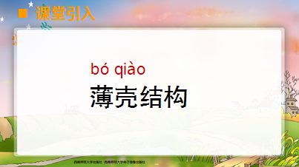  重点指导“薄壳结构”的读音。
1.3学习生字 | 交流拼读需要注意的地方，指导书写“祸”。  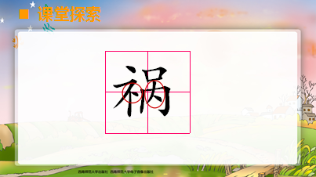
1.4学习课文 | 精讲第三段的，教会学生学习方法。  1．出示第三段长句子，指导朗读。句子中提到的一种现象，是什么现象？人类是怎么解决的？  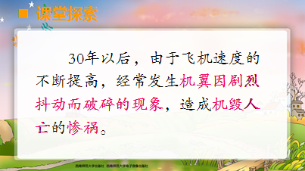  2．介绍蜻蜓和飞机的机翼之间的联系。  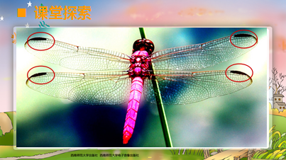  3．你能用这样的句式说出这种联系吗？  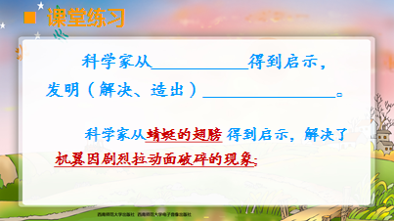
1.4学习课文 | 4．第四五小节之间的联系就没有这么复杂了，文中都能找到句子说清事物的联系，请在小组找出最能说清楚联系的句子。  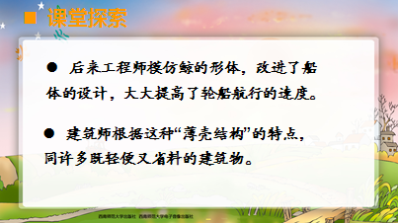  图片要换
1.4学习课文 | 5．介绍科学术语“流线体”、“薄壳结构”。请孩子们在文中找出作者用哪些句子准确的解释的这些科学术语。  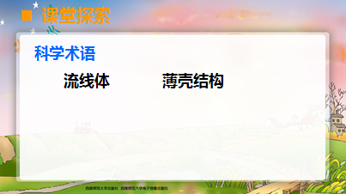  6．有一门学科就是专门介绍人类从生物身上得到启示，这门科学就是“仿生学”。  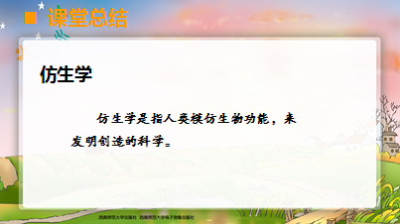
1.5总结 | 生活中还有很多人类的老师，请孩子们课后认真观察并记录下来，并和同学们交流。
2. 学生自学
2.1跟我学 | 1．学会本课生字，正确拼读“薄壳结构”等词语。  2．理解课文内容，学会学法，会自主学习课文。  3．能正确、流利，有感情地朗读课文，在朗读中感悟，并注意积累词句。
2.2学生练习 | 一、看拼音写词语。  pò suì jiào xùn chāo ɡuò jūn yún jīhuǐrén wánɡ ( ) ( ) ( ) ( ) ( )  xīn shì tǎn kè dài shǔ jī yì qīnɡ ér yì jǔ  ( ) ( ) ( ) ( ) ( )  二、用“√”给带点字选择正确读音。  升降(jiànɡ xiánɡ) 模仿 (mó mú)  分散(sǎn sàn) 薄壳结构(báo bó)  三、在括号里填上合适的关联词语，并选择其中的一组造句。  1.从前，在大海中航行的轮船，( )头是尖尖的，( )总是开不快。  2.一个人握住一个鸡蛋使劲地捏，( )怎样用力( )不能把它捏碎。  3.薄薄的鸡蛋壳( )能承受这么大的压力，( )它能够把受到的压力均匀地分散到蛋壳的各个部分。  四、根据课文内容填空。  人类从________身上得到启示，发明了飞机;从________身上得到启示，发明了新式飞机;从________身上得到启示，改进了船体设计，大大 提高了轮船航行的速度;从________身上得到启发，设计了许多“薄壳结构”的建筑物;模仿袋鼠制造了________;模仿贝壳制造了________。所以说，________是人类的“好老师”。
2.2学生练习 | 答案
2.2学生练习 | 一、看拼音写词语。  pò suì jiào xùn chāo ɡuò jūn yún jīhuǐrénwánɡ ( 破碎 ) ( 教训 ) ( 超过 ) ( 均匀 ) ( 机毁人亡 )  xīn shì tǎn kè dài shǔ jī yì qīnɡ ér yì jǔ  ( 新式 ) ( 坦克 ) ( 袋鼠 ) ( 机翼 ) ( 轻而易举 )  二、用“√”给带点字选择正确读音。  升降(jiànɡ xiánɡ) 模仿 (mó mú)  分散(sǎn sàn) 薄壳结构(báo bó)  三、在括号里填上合适的关联词语，并选择其中的一组造句。  1.从前，在大海中航行的轮船，(虽然)头是尖尖的，(但是)总是开不快。  2.一个人握住一个鸡蛋使劲地捏，(无论)怎样用力(都)不能把它捏碎。  3.薄薄的鸡蛋壳(之所以)能承受这么大的压力，(是因为)它能够把受到的压力均匀地分散到蛋壳的各个部分。  四、根据课文内容填空。  人类从鸟儿身上得到启示，发明了飞机;从蜻蜓身上得到启示，发明了新式飞机;从鲸身上得到启示，改进了船体设计，大大 提高了轮船航行的速度;从鸡蛋身上得到启发，设计了许多“薄壳结构”的建筑物;模仿袋鼠制造了越野汽车;模仿贝壳制造了坦克。所以说，动物是人类的“好老师”。
3．拓展资源
3.1活动脚本
3.2参考教案
3.3常见问题 | 我在教学时采取了引题质疑的方法，让学生自己提出问题，再把问题“还”给学生，让他们通过自读自问、讨论等形式自己解决。这样做，既能激发学生的思维，还能引导学生发挥主体作用，营造民主的课堂气氛。实践证明，把问题“还”给学生，是一种不仅有利于学生“学会”，而且有利于学生“会学”的好办法。三年级学生已经具备预习的能力，所以，自主预习时，我让学生多渠道搜集相关的文字或图片资料，以便小组交流。精读课文时，主要抓住重点段，即第三自然段，反复研读，挖掘文本内涵。三、四、五这三个自然段结构相似，因此，在理解学法的基础上采用小组合作学习的方法，给学生一个自由选择的空间，重点学习自已最感兴趣的部分，进行合作探究、讨论交流，筛选有价值的问题促进学生积极思考，深入探讨。

